Основы алгоритмизации и программирования

ТЕМА
Работа № N

Выполнил работу: ФИО
Проверил: ФИО проверяющего

2026
Задание №n

Условие: текст из задачи

решение:
int Fib(int n)
{
if (n == 0 || n == 1)
return n;
return Fib(n - 1) + Fib(n - 2);
}

Console.WriteLine(“Fib 5 = ” +Fib(5));

Вывод:
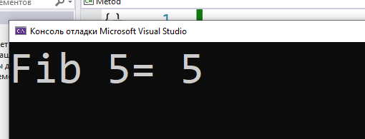
доп. задача:
решение.
Ответ.

Задание №n + 1(если задач несколько)
Условие: текст из задачи
Решение:
Ответ:

Заметки(необязательно): (пример) посмотрите правильно ли условие if (n == 0 || n == 1)

